**I . Mô tả bài toán**

Trong thời đại hiện nay, các dịch vụ vận tải luôn được phát triển để phục vụ tốt hơn cho nhu cầu đi lại của con người. Đặc biệt, dịch vụ vận tải bằng đường hàng không luôn là lựa chọn tốt nhất cho các chuyến đi dài. Chính vì thế mà một hệ thống đặt vé máy bay- ticket booking system (TBS) cần được ra đời và phát triển để phục vụ tốt hơn cho việc đi lại bằng máy bay.

Hệ thống TBS cho phép khách hàng của hãng máy bay có thể tự đặt vé máy bay trên website của hãng. Khách hàng cũng có thể tự tìm và chọn chuyến bay. Sau khi đã chọn được chuyến bay có thể đặt chuyến bay và thanh toán ngay trên website. Việc thanh toán có thể bằng thẻ ATM hay thẻ VISA.  
 Ngoài ra, khách hàng cũng có thể đặt vé bằng cách gọi điện hoặc đến trực tiếp phòng vé thông qua nhân viên. Nhân viên có thể làm mọi công việc thay cho khách hàng. Ngoài ra nhân viên còn có thể quản lý các khách hàng đã đặt vé. Việc thanh toán cũng có thể trực tiếp bằng tiền mặt.

**II . Phân tích quy tắc nghiệp vụ**

1. Quy tắc nghiệp vụ và các ràng buộc

Dựa vào các mô tả của bài toán đặt ra, ta tiến hành phân tích nghiệp vụ và các ràng buộc sau:

- Các công ty hàng không (AirlineCompany) cung cấp nhiều chuyến bay (Flight) khác nhau.

- Một chuyến bay mở và đóng đặt vé theo yêu cầu của công ty.

- Một khách hàng có thể đặt vé một hoặc nhiều chuyến bay và cho nhiều hành khách khác nhau.

- Một vé được đặt (Booking) liên quan đến một chuyến bay duy nhất và một hành khách duy nhất.

- Vé được đặt (Booking) có thể được xác nhận hoặc bị hủy.

- Một chuyến bay có một sân bay đi (departure airport) và sân bay đến (arrival airport).

- Một chuyến bay có ngày và thời gian đi, và một ngày và thời gian đến.

- Một chuyến bay có thể liên quan đến các chặng dừng(stopover) tại các sân bay.

- Một chặng dừng có thời gian đến và thời gian đi.

- Mỗi sân bay phục vụ một hoặc nhiều thành phố.

- Việc đặt vé chỉ thành công khi quá trình thanh toán hoàn tất.

-Khách hàng chỉ có thể hủy hoặc đổi chuyến bay khi đã hoàn tất việc đặt vé.

Các actor:

-KhachHang( Khách hàng)

-NhanVien(Nhân viên)

Các usecase:

* Tìm chuyến bay
* Chọn chuyến bay
* Đặt chuyến bay
* Xem thông tin chuyến bay
* Hủy chuyến bay
* Đổi chuyến bay
* Quản lý khách hàng
* Đăng nhập

Sơ đồ Usecase:

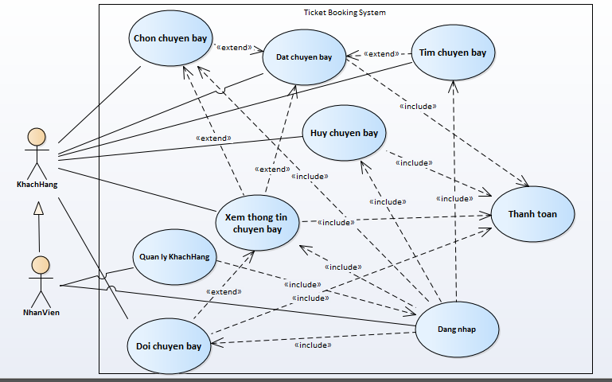

**Đặt tả usecase Tìm chuyến bay**

* UCID: UC1
* Tên use case: Tìm chuyến bay
* Mô tả: Khách hàng tìm chuyến bay trong hệ thống
* Tiền điều kiện:
* Hậu điều kiện
* Actor : Khách hàng, Nhân viên
* Luồng sự kiện chính:

|  |  |
| --- | --- |
| Actor | System |
| 1. Khách hàng truy cập vào hệ thống | 1. Hệ thống hiển thị giao diện |
| 1. Khách hàng chọn chức năng tìm chuyến bay | 1. Hệ thống hiển thị giao diện tìm chuyến bay |
| 1. Khách hàng nhập thông tin chuyến bay cần tìm | 1. Hệ thống hiển thị thông tin cần tìm |

*Các ràng buộc*:

- Khách hàng chọn chức năng tìm chuyến bay

- Giao diện tìm chuyến bay yêu cầu chọn chuyến bay:một chiều, khứ hồi.

- Nếu chọn khứ hồi thì hệ thống yêu cầu nhập: điểm đi, điểm đến, thời gian khởi hành, thời gian trở lại.

- Nếu chọn một chiều thì hệ thống yêu cầu nhập: điểm đi, điểm đến, thời gian khởi hành.

- Hệ thống sẽ kiểm tra yêu cầu của khách hàng để tìm chuyến bay phù hợp.

- Nếu đúng sẽ hiển thị thông tin chuyến bay lên màn hình.

- Nếu sai sẽ thông báo không tìm thấy.

**Đặc tả xem thông tin chuyến bay**

+ID:UC4

+Tên use case: xem thông tin chuyến bay

+Mô tả: khách hang xem thông tin chi tiết của chuyến bay có trong hệ thống

+Tiền điều kiện:

+Hậu điều kiện:

+Actor: khách hàng, nhân viên

+Luồng sự kiện chính

|  |  |
| --- | --- |
| Actor | System |
| 1.Khách hàng chọn chuyến bay cần xem |  |
| 2.Khách hàng nhấn vào nút xem thông tin chuyến bay | 3.Hệ thống hiển thị thông tin chuyến bay |

**Đặc tả huỷ chuyến bay**

+ID:UC5

+Tên use case: hủy chuyến bay

+Mô tả: khách hàng hủy chuyến bay đã đặt

+Tiền điều kiện: đã đặt vé thàng công

+Hậu điều kiện

+Actor: khách hàng, nhân viên

+Luồng sự kiện chính

|  |  |
| --- | --- |
| Actor | System |
| 1.Khách hàng đăng nhập vào hệ thống |  |
| 2.Khách hàng chọn chức năng hủy chuyến bay | 3.Hệ thống hiển thị giao diện danh sách các chuyến bay đã đặt |
| 4.Khách hàng chọn chuyến bay muốn hủy |  |
| 5.Khách hàng nhấn vào nút hủy chuyến bay | 6.Hệ thống yêu cầu xác nhận hủy chuyến bay |
| 7.Khách hàng xác nhận hủy chuyến bay | 8.Hệ thống tiến hành xử lí hủy chuyến bay |
|  | 9. Hệ thống hiển thị hủy chuyến bay thành công |

*Luồng sự kiện thay thế:

2a:

B1:Kiểm tra danh sách đặt vé. Nếu không có chuyến bay nào trong danh sách đặt vé.

B2: Kết thúc

**Đặc tả đổi chuyến bay**

+ID:UC6

+Tên use case: đổi chuyến bay

+Mô tả: khách hàng đổi chuyến bay đã đặt sang một chuyến bay khác

+Tiền điều kiện: đặt vé thành công

+Hậu điều kiện

+Actor: khách hàng, nhân viên

+Luồng sự kiện chính

|  |  |
| --- | --- |
| Actor | System |
| 1.Khách hàng đăng nhập vào hệ thống |  |
| 2.Khách hàng chọn chức năng đổi chuyến bay | 3.Hệ thống hiển thị giao diện danh sách các chuyến bay đã đặt |
| 4.Khách hàng chọn chuyến bay muốn đổi trong danh sách chuyến bay đã đặt |  |
| 5.Khách hàng nhấn vào nút tiến hành | 6.Hệ thống hiển thị danh sách các chuyến bay sẵn có |
| 7.Khác hàng chọn chuyến bay muốn đổi ở trong danh sách chuyến bay sẵn có |  |
| 8.Khách hàng nhấn nút đổi chuyến bay | 9.Hệ thống yêu cầu xác nhận đổi chuyến bay |
| 10.Khách hàng xác nhận đổi chuyến bay | 11.Hệ thống tiến hành xử lí đổi chuyến bay |
|  | 12.Hệ thống hiển thị đổi chuyến bay thành công |
|  |  |

2a

B1:Kiểm tra nếu không có chuyến bay nào trong danh sách đặt vé.

B2:Kết thúc